# 山西农业大学软件学院教师工作量计算系统V3.0

# **使用手册**

目录

1. 引言 1

1.1编写目的 1

1.2项目说明 1

2. 软件概述 1

2.1目标 1

2.2功能 1

2.3性能 10

3. 运行环境 10

4. 使用说明 10

## 引言

##### 1.1编写目的

为了帮助用户更好地了解和使用该系统,提高用户与系统的亲和度。用户手册讲述使用该工作量计算系统，以及该系统使用过程中应注意的一些问题。

##### 1.2项目说明

鉴于每学期教师都得手动计算自己的工作量，然后自己用word建立表格填好自己的工作量然后交给教学秘书。手动计算没有一个固定的标准，出错率很高，不但教师得频繁修改而且加大了教学秘书和系主任的工作负担。该系统用于简化教师工作量的计算，减少审核难度。

## 软件概述

##### 2.1目标

简化教师计算工作量的繁琐;增加教师计算工作量的准确度;增加审核通过率最好一遍全部通过。

##### 2.2功能

主要功能:计算，提交，审核。

辅助功能:显示，修改，导出，存储。

计算功能

本功能旨在从用户手中获得最少的数据便可完成计算。以下以普通课的计算页面展示该功能。

看似数据繁多的页面实则根本不需要填写任何数据，用户只需要选择上课班级和特殊情况下的班级变动人数便可完成计算。对于计算中会涉及到的其它数据一律从数据库中调用。例如:班级人数，计算公式，课程课时等，最大程度上减少用户提供的数据量。普通课计算工作量时如果该课程存在实验课时，系统自动计算实验课工作量。

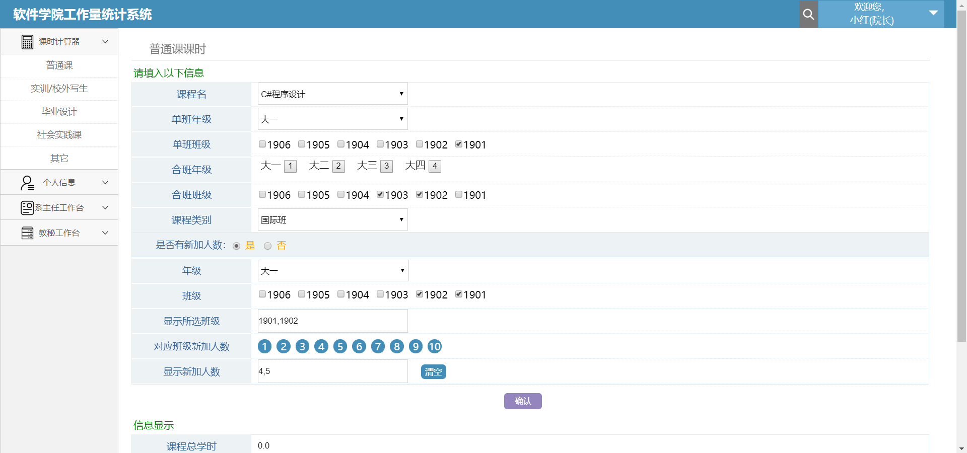 选择计算的数据量，确认数据选择完毕后，点击确认后在信息显示中会显示出计算结果。

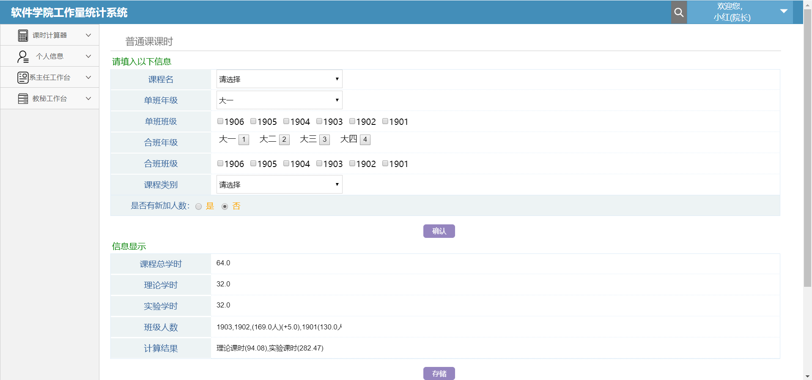

计算结果显示不仅仅是课时量，还会显示计算中用到的全部数据，例如:班级人数，计算公式，课程课时等都是从数据库中直接调用。点击存储可以把需要的结果和数据存储到数据库中，以便查看和审核。

以下其余计算页面操作与上面类似，在此不再赘述。

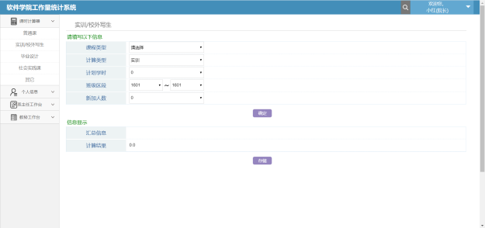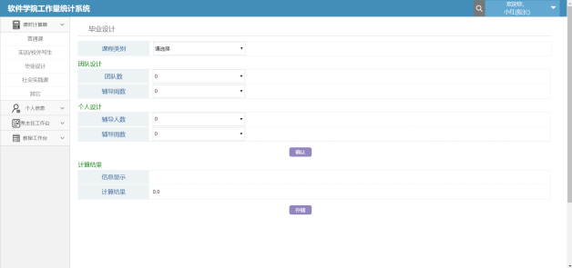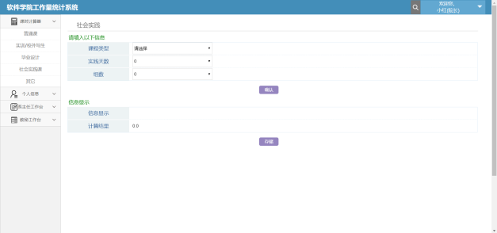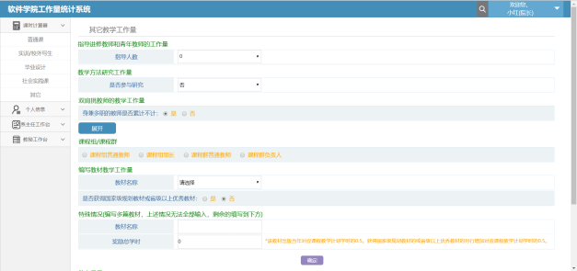

审核功能

分为:系主任审核功能和教学秘书审核功能。

系主任和教学秘书都有对应的工作空间，工作空间的可见性涉及到用户的权限，一般教师只有课时计算器和个人信息两个空间，系主任和教学秘书除了课时计算器和个人信息以外还分别有系主任工作台和教秘工作台用来完成各自的审核和查询工作。院长拥有四个空间的全部权限。

以下是系主任工作台中审核前的显示页面，用来提示系主任当前各个教师工作量的状态，便于系主任完成审核工作。

教师工作量状态分为:未提交，提交由系主任审核，系主任通过，教学秘书审核，系主任驳回，教学秘书驳回，教学秘书通过。

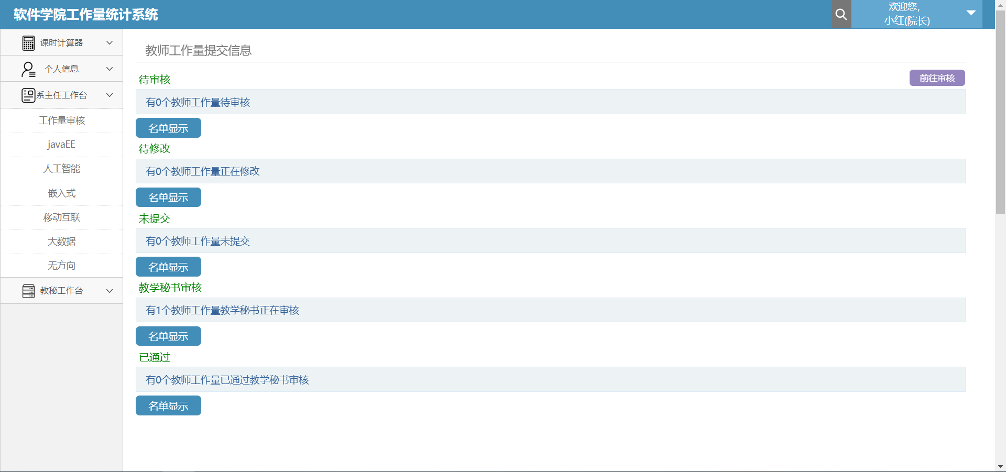

待审核中显示当前需要审核的教师的数量，当有教师需要审核时点击前往审核便可到达审核页面。

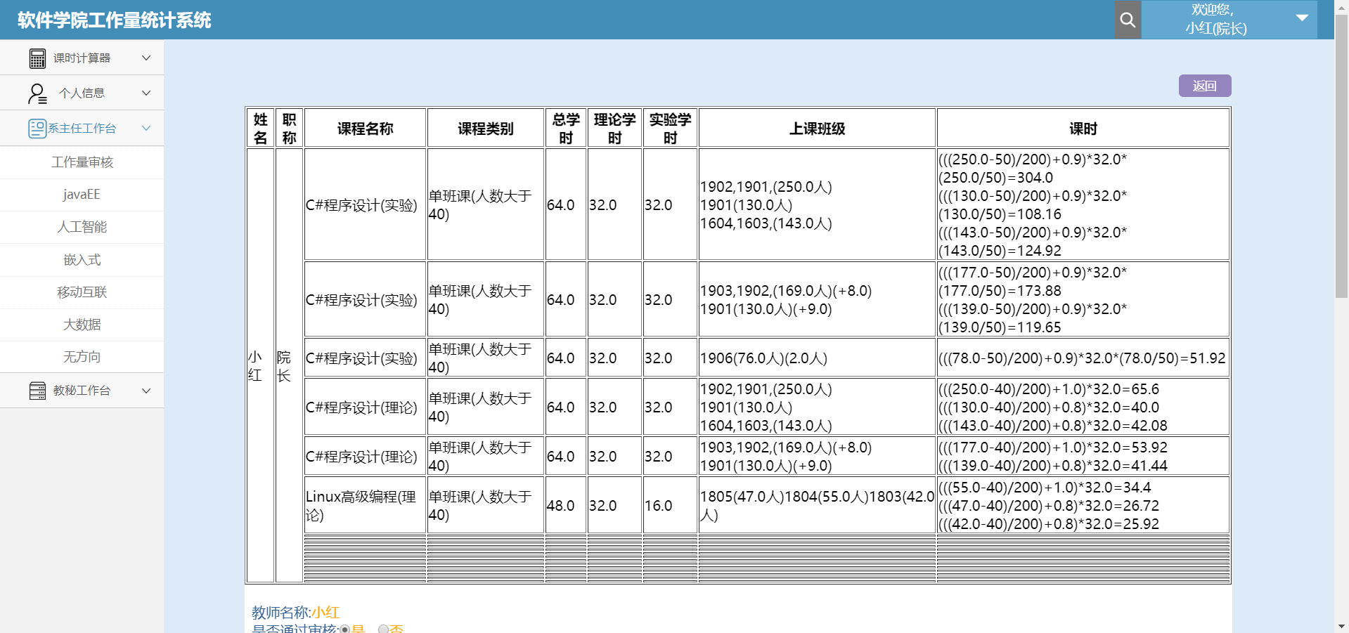

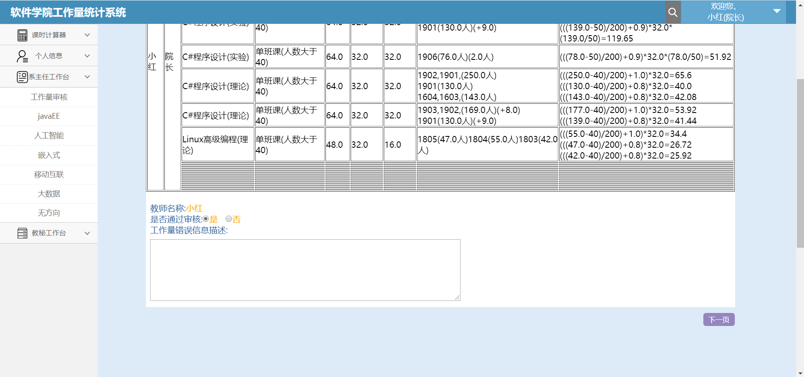

审核完毕后，填写审核结果，点击下一页审核下一名教师的同时存储前一名教师审核是否通过的数据到数据库，教师可以在首页中查看自己是否通过审核，以及自己工作量的状态。

以下是教学秘书的审核功能与系主任的大致相同，在此不再赘述。

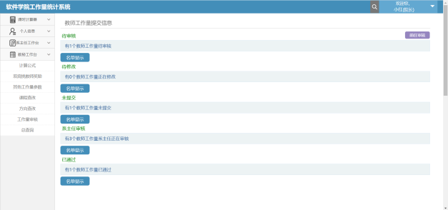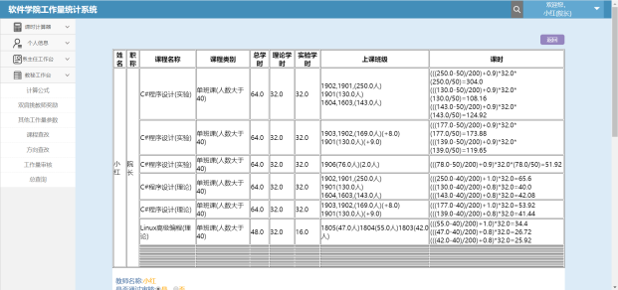

提交功能

所有用户都有提交功能，该功能在个人信息的个人课时量中，用于将计算完毕的工作量提交给系主任和教学秘书审核，当工作量存在错误被驳回时修改完毕后再次提交给系主任和教学秘书。

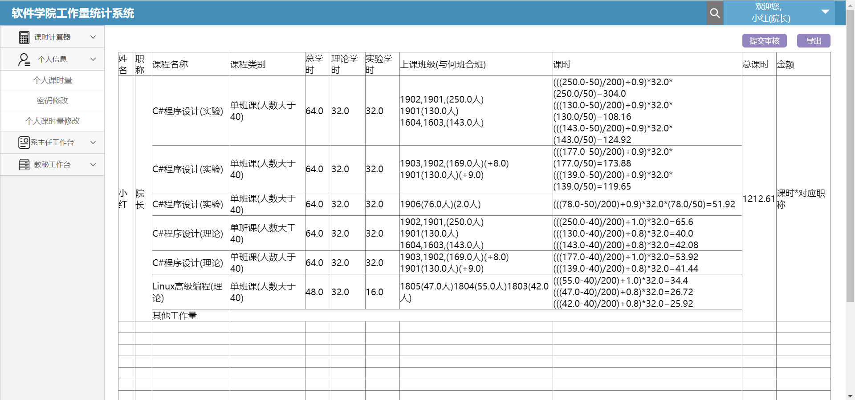

显示功能

分为:工作量状态显示和工作量显示。

工作量状态显示可在此分为:个人工作量状态显示和全部状态显示。

全部状态显示在审核功能中，显示各个状态的教师数量和该状态所有教师的名字，该功能在前面做过阐述，在此不再赘述。

个人工作量状态显示，在系统的主页面中。用户登陆该系统便可直接看到自己的工作量状态，用来提示用户工作量是否提交，提交是否通过，提交未通过时返回的错误信息。

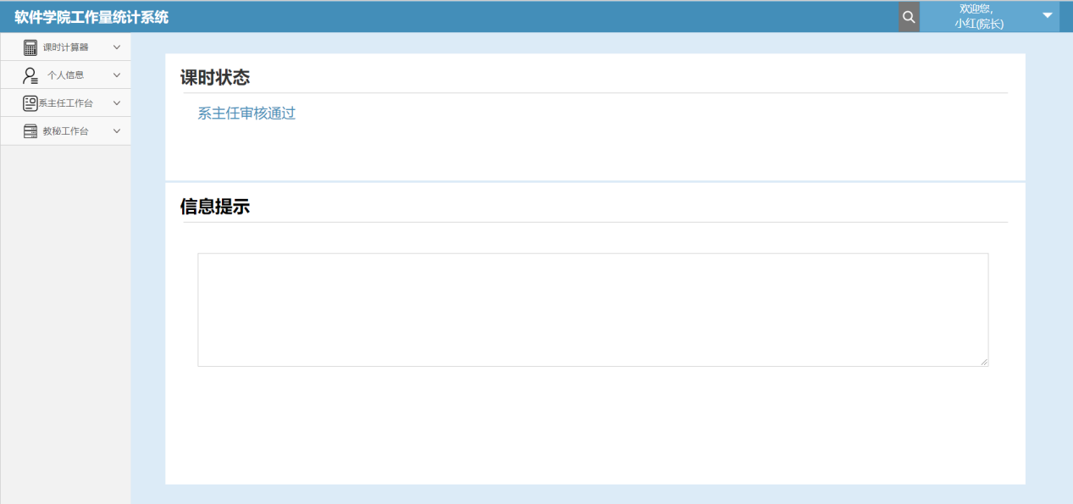

工作量显示分为:个人工作量显示，各方向工作量显示，全部工作量显示。

个人工作量显示，该功能在个人信息的个人课时量中，用户在该功能中查看已计算的工作量，查看发现所有工作量都计算完毕便可提交。功能中提交课时量，前面已有阐述，在此不再赘述。

各方向工作量显示，该功能在系主任的工作台中，只有系主任和院长可以使用。在该功能中可查看本方向已提交的全部教师的工作量，所有教师工作量都提交且通过审核时可在此导出成为纸质文件。

系主任工作台下拉菜单中除去工作量审核，其它各方向均为调用数据库动态显示现有的全部方向，以便于后期方向的增加和修改。

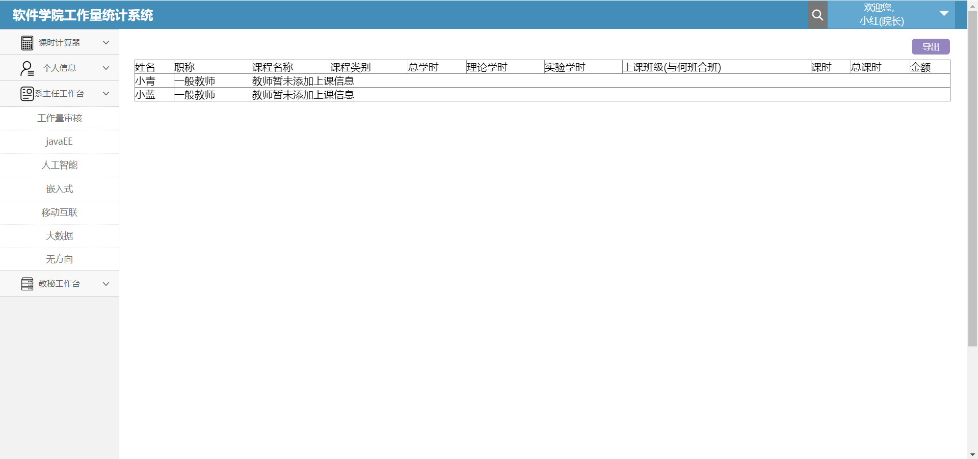

全部工作量显示，该功能在教学秘书工作台的总查询中，只有教学秘书和院长可以使用。在该功能中可查看全部已提交的全部教师的工作量，所有教师工作量都提交且通过审核时可在此导出成为纸质文件。

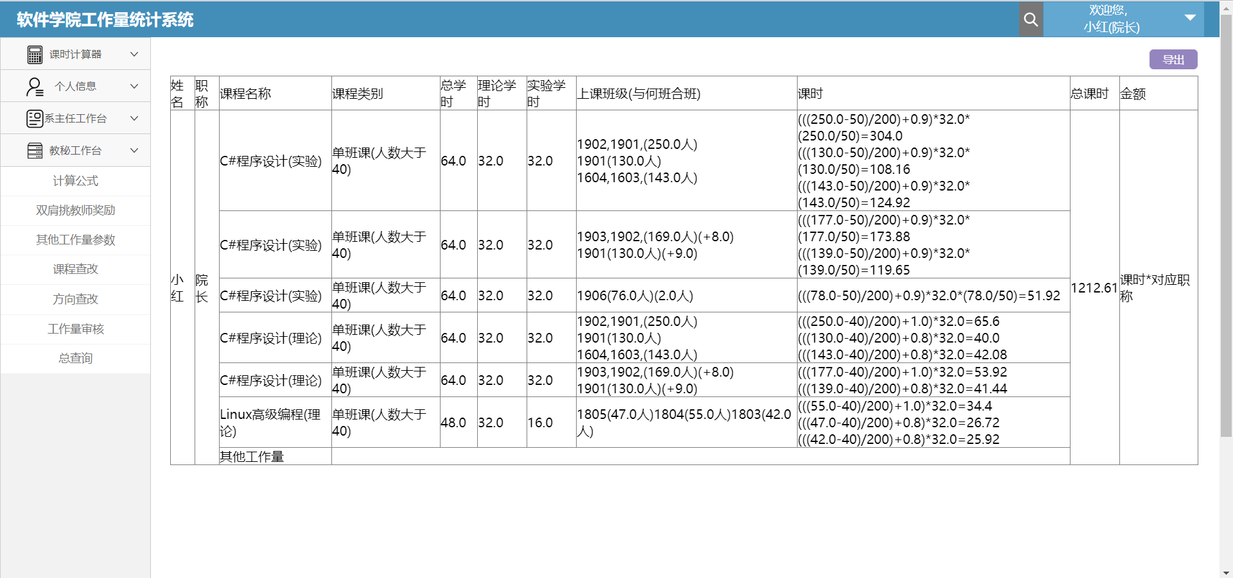

修改功能

分为:个人修改权限和教学秘书修改权限

个人修改权限分为:个人密码修改和个人课时量修改

个人修改权限方面，鉴于系统的特殊性，除去密码其它信息的修改会影响计算功能和后期的工资计算，所以每名教师只能修改自己的密码，其它信息由教学秘书修改。个人课时量的修改功能，位于个人信息中的个人课时量修改。该功能主要用于工作量信息描述不全面被驳回时进行微量修改，该功能中不可直接修改计算结果，计算出现错误用户应当重新计算，并在此删除错误计算信息和重复计算信息。

用户修改完密码后会自动返回登陆界面重新登陆。

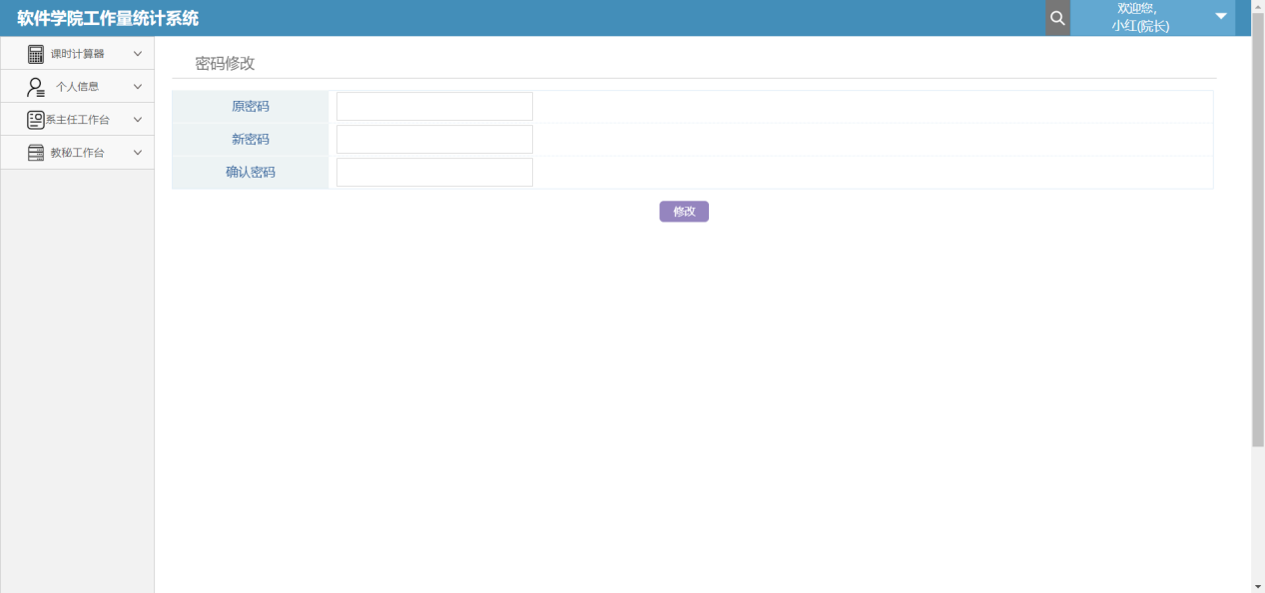

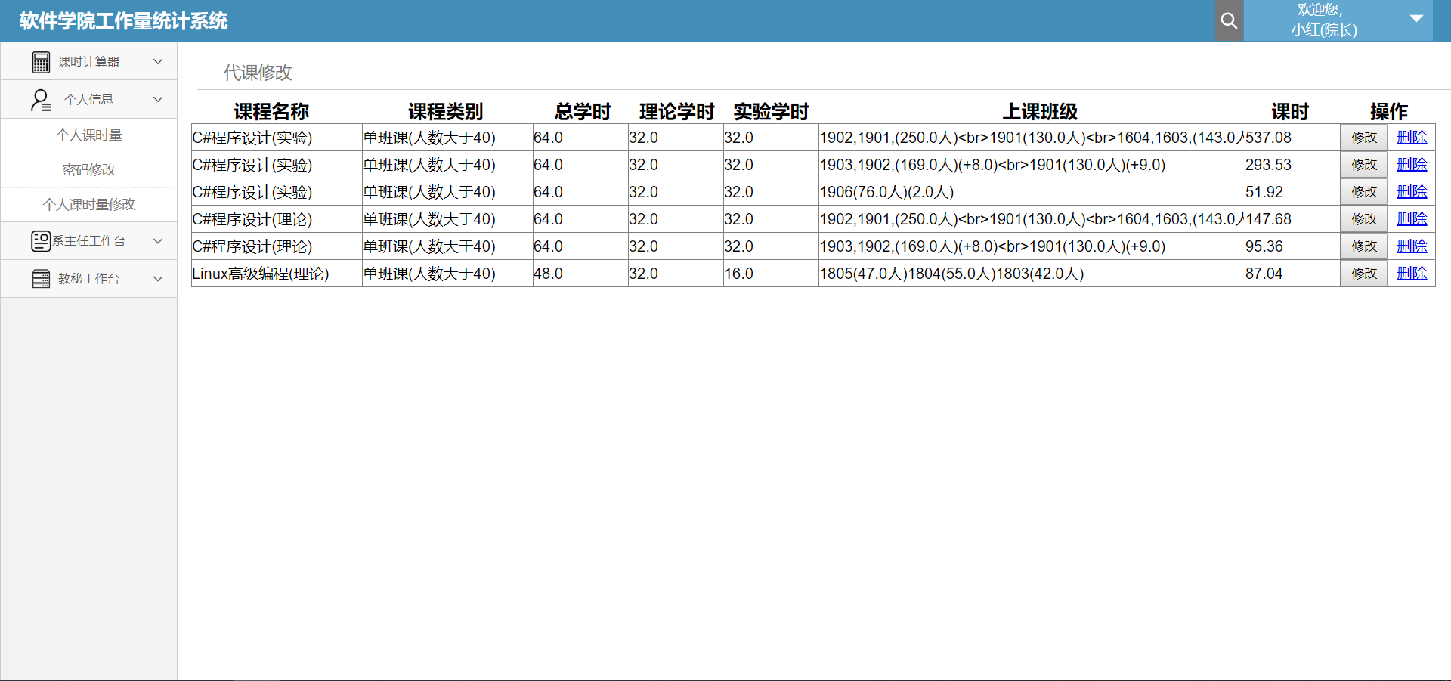

教学秘书修改权限，该权限可用来修改计算涉及到的所有数据，例如:计算公式,计算参数,课程理论课时,课程实验课时,班级人数等。

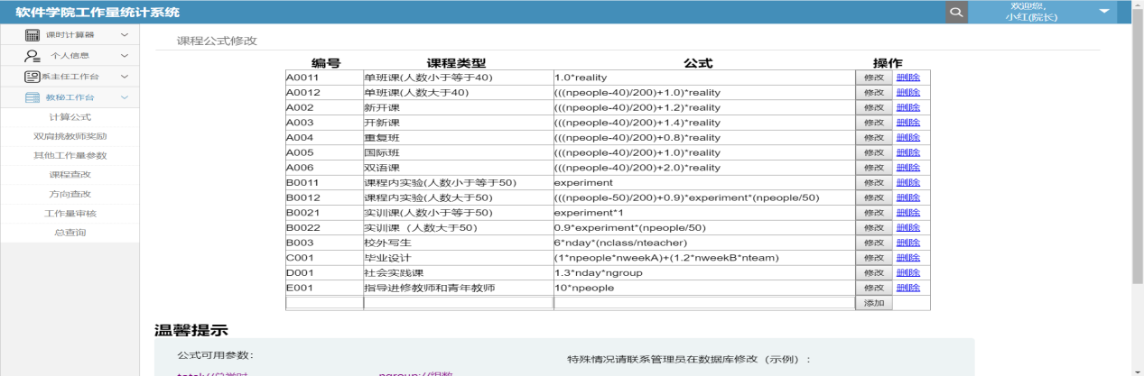 温馨提示，给出所有可能用到的参数的名称便于用户修改和添加公式。

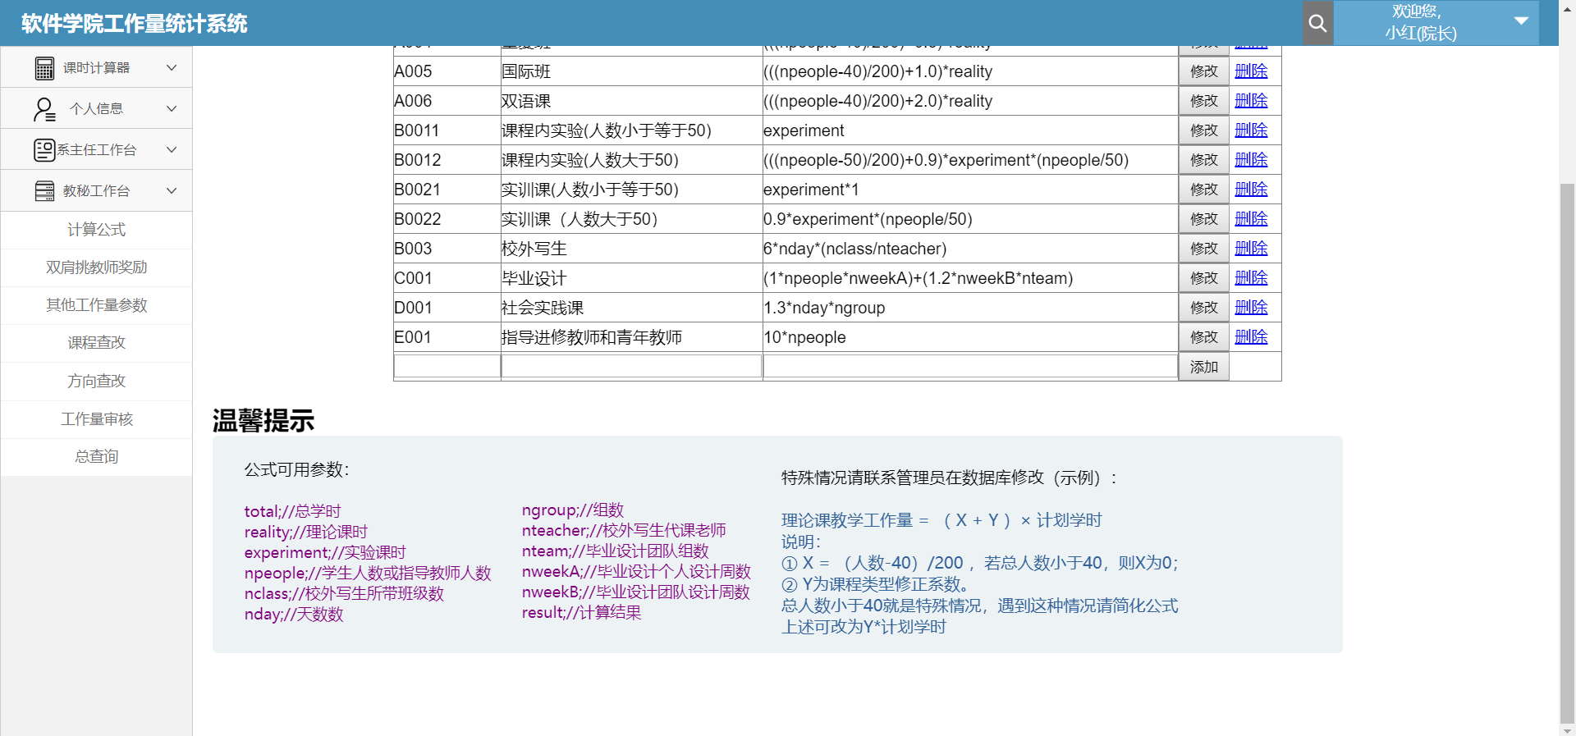

其它数据的修改操作与上述一致，在此不再赘述。

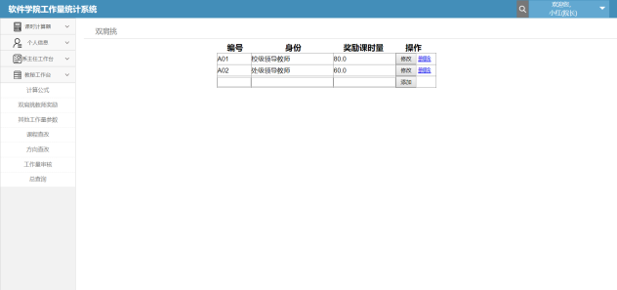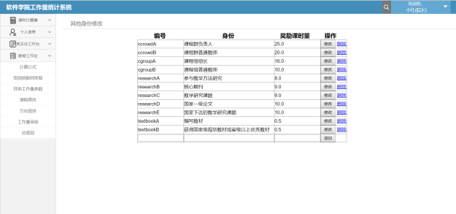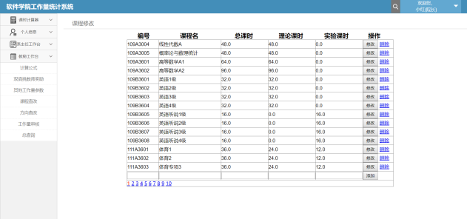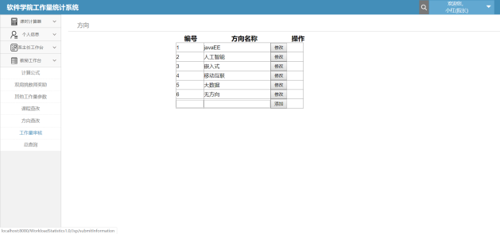

存储功能

上述内容几乎都涉及到了存储功能，计算的数据终归会归于存储功能。

存储功能主要存储两大类数据:计算结果和计算涉及的所有数据。

该功能操作过于简单在此不赘述。

导出功能

分为:个人工作量导出,方向工作量导出,全部工作量导出

用户个人可通过个人工作量导出功能，将本人的工作量导出成为纸质文件。系主任可通过方向工作量导出功能，将本方向的工作量导出成为纸质文件。教学秘书可通过全部工作量导出功能，将全部工作量导出成为纸质文件。

导出功能如出一辙，在此只演示个人工作量的导出。

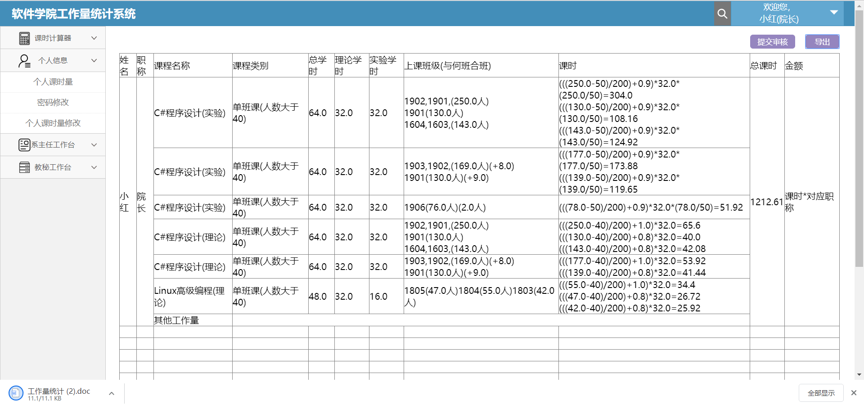

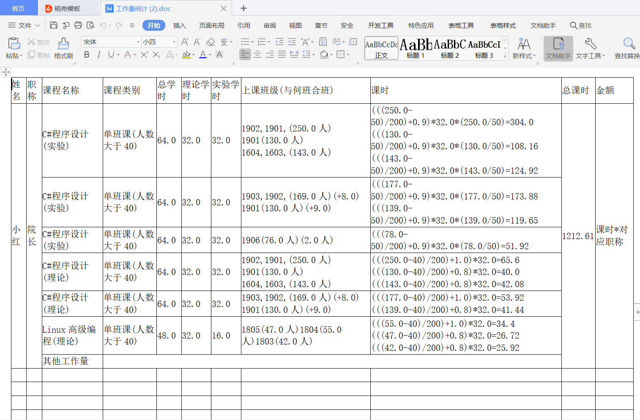

#### 2.3性能

数据精确度:

本系统数据的输入几乎不用用户手动敲击键盘输入，只用鼠标点击选择就可完成计算，最大程度上减少人为失误，用户不用担心数据输入错误的问题。

计算用到的全部数据都被规定为Duoble双精度小数，数据精确度足够使用。

计算结果的输出，数据精度被规定为Double双精度小数四舍五入保留两位小数。

时间特性:

用户初次使用本系统时，获取前端页面会消耗大概一秒的时间。其它数据传输,后台数据计算处理时间都在毫秒级，所以用户在后续使用是系统时间特性会保留在毫秒 级，最大程度上减少用户在等待数据传输上消耗的时间。

灵活性:

本系统用户用一只手就可以操作，单纯靠点击就可以实现系统99%的功能。虽然本系统涉及到大量数据和数据的计算，但是绝大多数数据都不需要用户记忆，用户只需要记住自己独特的一点点数据其它数据系统自动调用数据库完成后续计算，并且用户自身不用动脑做任何计算。傻白甜式的操作方式，只为给用户最好的体验。

## 运行环境

本系统对硬件和软件的配置要求都极小，现阶段任何一台有浏览器的电脑都可以运行本系统。

## 使用说明

本系统操作简单方便，以上阐述足以供用户使用本系统。

用户需注意一点:本系统规定，同一账户同一时间只能一个用户登陆，同一台电脑同一浏览器只可以同时登陆一名用户。